Методическая разработка

Тема: «Основные элементы танца «Восьмера» на основе «Иркутской кадрили»

Составитель:

Сергеева Надежда Сергеевна

педагог дополнительного образования

МБУДО г. Иркутска ДДТ№2

**Русская кадриль.**

**Пояснительная записка.**

Сибирский регион - один из самых больших в России, сочетает в себе множество народностей и культур, богат разнообразием песен и танцев. Русский народный танец кадриль — это парный танец, являвшийся в далекие времена салонным, который очень быстро стал распространенным в народе. Правда, со временем он претерпел некоторые изменения в манере и в движениях, однако характерные для него композиционные особенности остались. Кадриль быстро покорила любителей танцев, посетителей танцевальных залов и салонов и, в конце концов, стала одним из самых популярных танцев. В особенности в России – его танцевали практически везде. Потом кадриль стала распространенной в народной среде и вот там она сильно изменилась. Теперь это был национальный танец с ярко выраженным русским колоритом. Любимая народна пляска. Прежние фигуры переработались, народ сочинил новые. Танец даже стал различаться по регионам и отдельной местности. Существует масса видов кадрили московская, уральская, волжская , **иркутская** кадриль.

**Цель данной методической разработки** является знакомство с историческими особенностями возникновения кадрили в сибирском регионе.

**Основные задачи:**

**Обучающие:**

1.Изучить основные движения кадрили;

2.Обучить основным фигурам, характерным кадрили.

**Развивающие:**

1. Развивать творческий потенциал обучающихся;

2. Развивать художественно- эстетический вкус;

**Воспитательные:**

1. Воспитывать любовь к Малой Родине, природе, уважение и эмоциональную отзывчивость;

2.Воспитыать в интерес к культуре, обычаям и традициям.

**История возникновения кадрили.**

Название «кадриль» имеет общие корни в французском языке (quadrille), испанском (cuadrilla), латинском (quadrum). Это может вызывать сомнения по поводу того, какая же именно страна является родиной танца. Однако исторические источники уверенно утверждают, что кадриль возникла во Франции как бальный танец, образовавшись от английского контрданса. Контрданс танцевали в XVII веке английские крестьяне, а кадриль распространилась в салонах Франции и других европейских стран в XVIII - XIX веках.

Пары танцующих располагались по четырехугольнику напротив друг друга и поочередно исполняли свои партии. Кадриль состояла из пяти фигур, каждая из которых завершалась общим движением, объединяющим всех танцоров.

Вначале фигуры были достаточно сложные и назывались Le Pantallon (Штаны – по названию известной песни), L'été (Лето), La Poule (Курица – тоже в связи с песней), La Pastourelle (Пастораль) и Finale (Финал) с включением в него танцмейстером Треницем фигуры, названной его именем La Trénis. Несмотря на трудность освоения фигур, движения должны были быть идеально отработаны и доведены до совершенства салонными танцорами. Со временем кадриль сильно изменилась, названия фигур были заменены на цифры, одни движения исчезли, другие были упрощены.

Покорив посетителей салонов и танцевальных залов, кадриль стала распространяться в народе. Особенно характерен этот процесс был для России – кадриль танцевали даже на ассамблеях Петра I в начале XVIII века. Постепенно она ушла в народную среду, где сильно видоизменилась, приобрела национальный характер и стала одной из любимых народных плясок. Перерабатывались прежние фигуры, сочинялись новые, которые учитывали особенности и танцевальную манеру в каждой отдельной местности. Эти изменения, внесенные в народный танец, и обеспечили кадрили долгую жизнь.

**Что такое кадриль?**

Музыкальный размер кадрили – 2/4, иногда 6/8. Исполняется четным количеством пар. В кадрили может быть от 5 до 12 фигур и характерная композиция. Однако, описывая данный танец, следует четко понимать, о каком именно виде кадрили идет речь.

**Виды кадрили и их особенности.**

Видов кадрили как народного танца существует много: русская, белорусская, украинская, литовская, эстонская, латышская, и т.д. Внутри вида может существовать еще множество местных вариантов, так, например, русская кадриль может называться московской, волжской, уральской, иркутской или, как в северных областях России, четверой, шестерой, восьмерой.

Русская кадриль имеет многообразные формы и принципы построения, а также достаточно сложные по композиции и технике исполнения фигуры.

По форме построения можно выделить три группы кадрилей:

1. Квадратные или угловые, где пары стоят по сторонам квадрата (их обычно четыре) и движение осуществляется крест-накрест или по диагонали.

2. Линейные или двухрядные, в которых может участвовать до 16 пар и даже больше. Для композиции линейной кадрили характерно движение двух линий танцоров навстречу друг другу.

3. Круговые – в них танцуют 4, 6 или 8 пар. Движение осуществляется по кругу, иногда к центру круга и назад в большой круг.

Фигуры в русской кадрили могут иметь названия, связанные с характером исполняемого движения или рисунком танца: проходочка, знакомство, крутея, звездочка, воротца и др. Между фигурами существуют паузы. Фигуры объявляются ведущим или дается знак для их исполнения – платком или притопом.

**Характерный костюм для танца кадриль**

Салонная кадриль

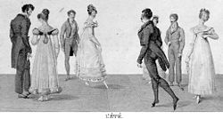 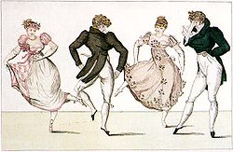

Белорусская кадриль

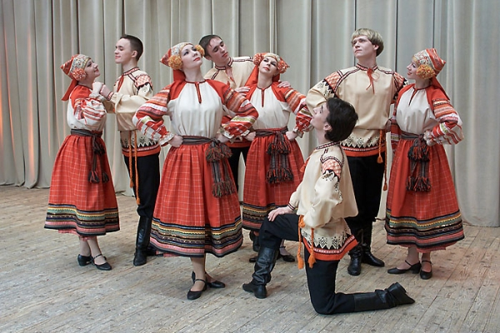

Русская кадриль

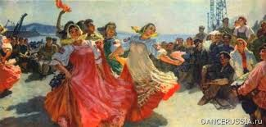 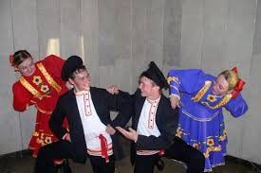

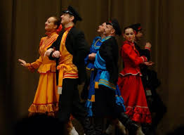

И в заключении хочется сказать, что данная работа не исчерпывает всего богатства русского танца кадриль. Кадриль танцевали, танцуют и будут танцевать, как и несколько столетий назад в танце забываются все невзгоды и разочарования. Русская кадриль — танец нашего народа, являющийся очень разнообразным и по истине красивым. Хотя имеется много разновидностей самого танца – белорусская, литовская, украинская… что и говорить, даже американская кадриль существует. Каждый вариант по-своему особенный, самобытный и разнообразный.